TRƯỜNG ĐẠI HỌC KHOA HỌC HUẾ
KHOA CÔNG NGHỆ THÔNG TIN
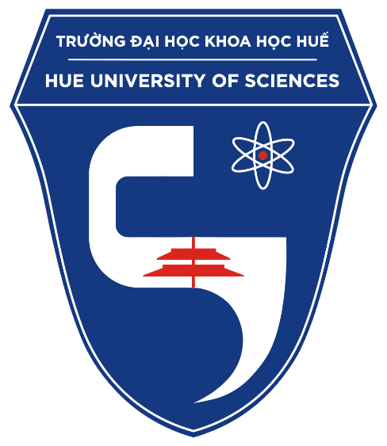

TIỂU LUẬN
PHÁT TRIỂN ỨNG DỤNG IOT

ĐỀ TÀI: Giám sát năng lượng tiêu thụ với ESP32
Giảng viên hướng dẫn: Võ Việt Dũng
Sinh viên thực hiện: Nguyễn An Phú
Nhóm học phần: 2025-2026.2.TIN4024.003
Mã sinh viên: 22T1020806
Lớp: K46 – K

DANH MỤC CÁC TỪ VIẾT TẮT
IoT: Internet of Things - Internet vạn vật
SD: Secure Digital – bảo mật kỹ thuật số

